Renovación web Albert Moraleda Nieto

Grado Multimedia – UOC
Trabajo fin de grado – 2018

INDÍCE

- Escenario inicial
- Entrevistas con usuarios de la web
- Análisis de la web
- Conclusiones y propuestas de Mejora
- Construcción de prototipos
- Segundas entrevistas con usuarios
- Conclusiones

Escenario inicial
www.cemelturo.com
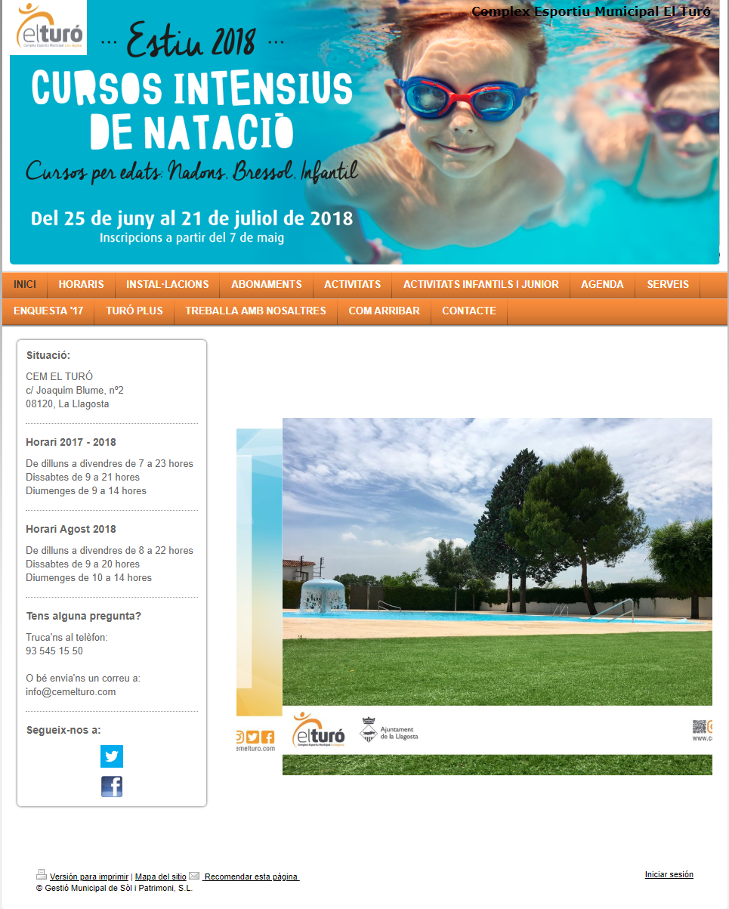
- Banners con movimiento muy rápido

- Menú muy extenso
- Secciones sin contenido
- Sin interacción usuario-cliente
- Bajo nivel de contenido de redes sociales
- Bajo posicionamiento en búsquedas

Entrevista con los usuarios

- Selección de candidatos según su grado de conocimiento web y experiencia con gimnasios

Conocimiento en gimnasios

Conocimiento Web

- 31 preguntas sobre contenido, diseño y versión móvil.
- Puntuación sobre 10

Análisis de la web

- La mitad de los accesos son a través de motores de búsqueda.
- Metadatos desordenados.
- Keywords muy generales.
- No contiene enlaces a otras páginas.
- Bajo nivel de protección de datos.
- Bajo rendimiento por Javascript.
- Sin actualización de código desde hace más de 4 años.

Conclusiones

Aspectos positivos a mejorar: Contenido útil y ágil de encontrar.
Aspectos negativos a mejorar:
- Navegación tediosa
- No hay interacción con el usuario
- No hay contenido de redes sociales
Propuestas de mejora:
- Potenciar interacción con usuarios: Generar sistema de reservas .
- Potenciar interacción con redes sociales: Generar sistema de amistades para compartir información.
- Modificar estructura de la web.
- Eliminar secciones sin utilidad y completar las restantes.

Construcción de prototipos
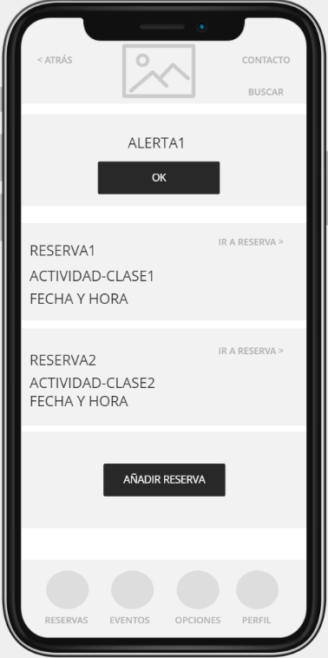
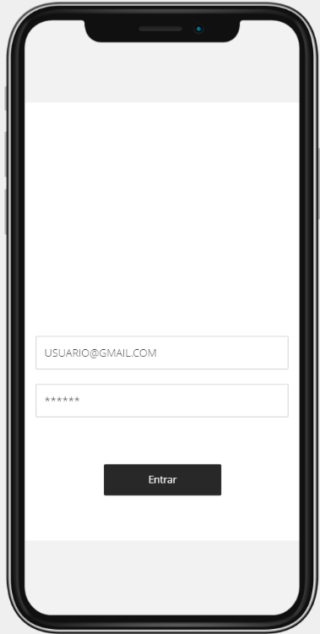
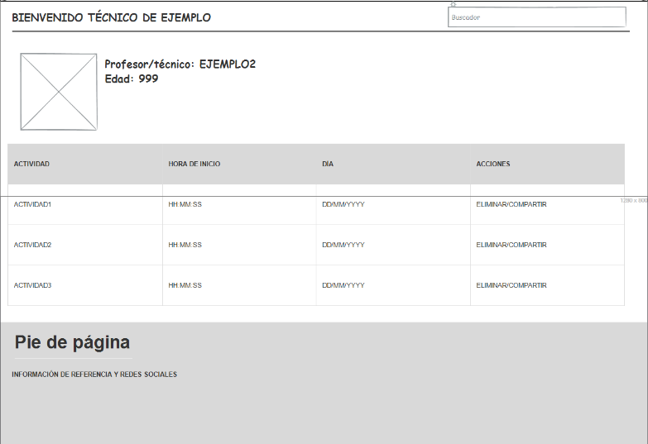
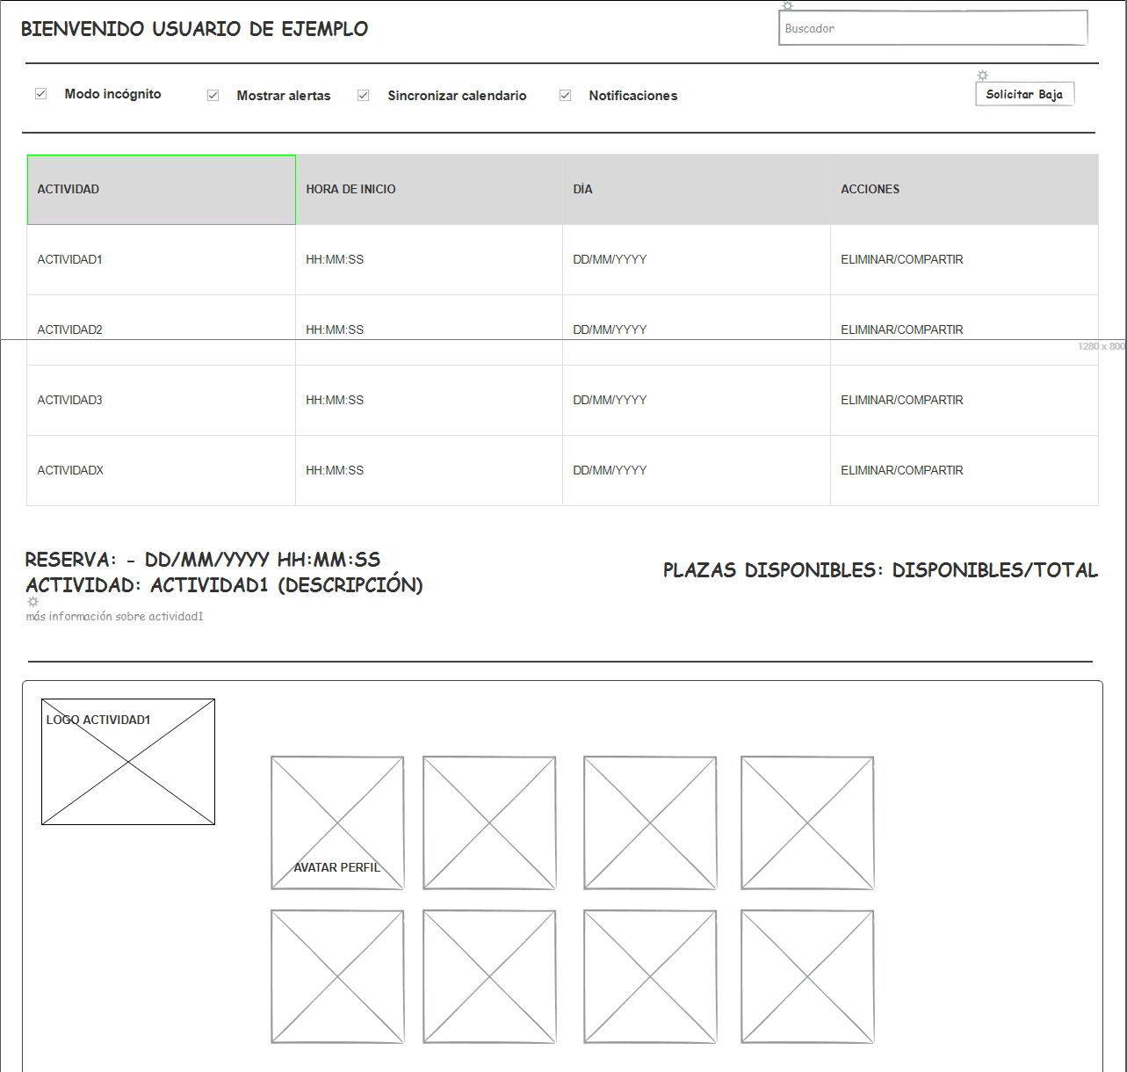
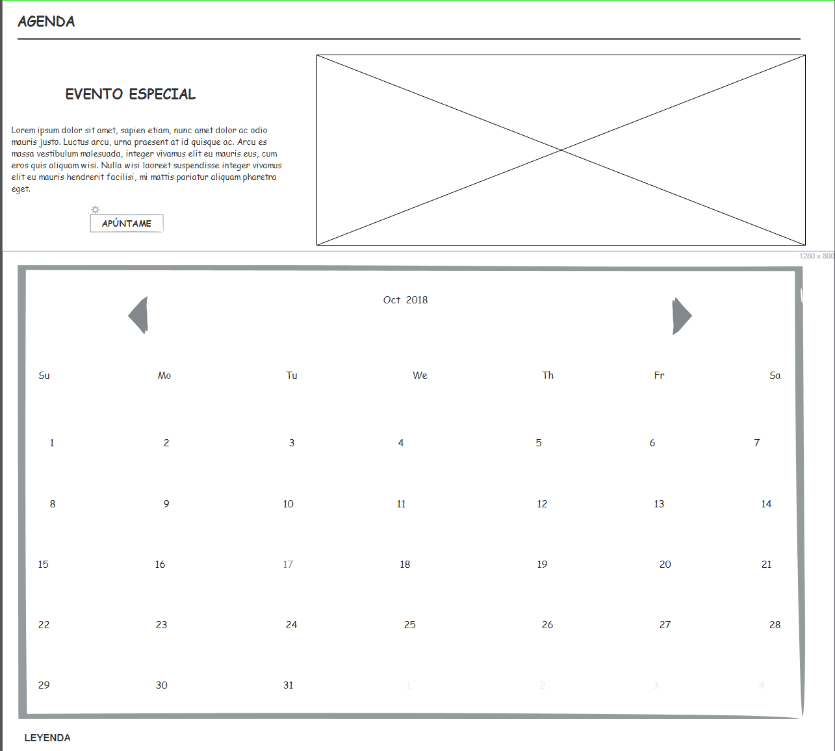
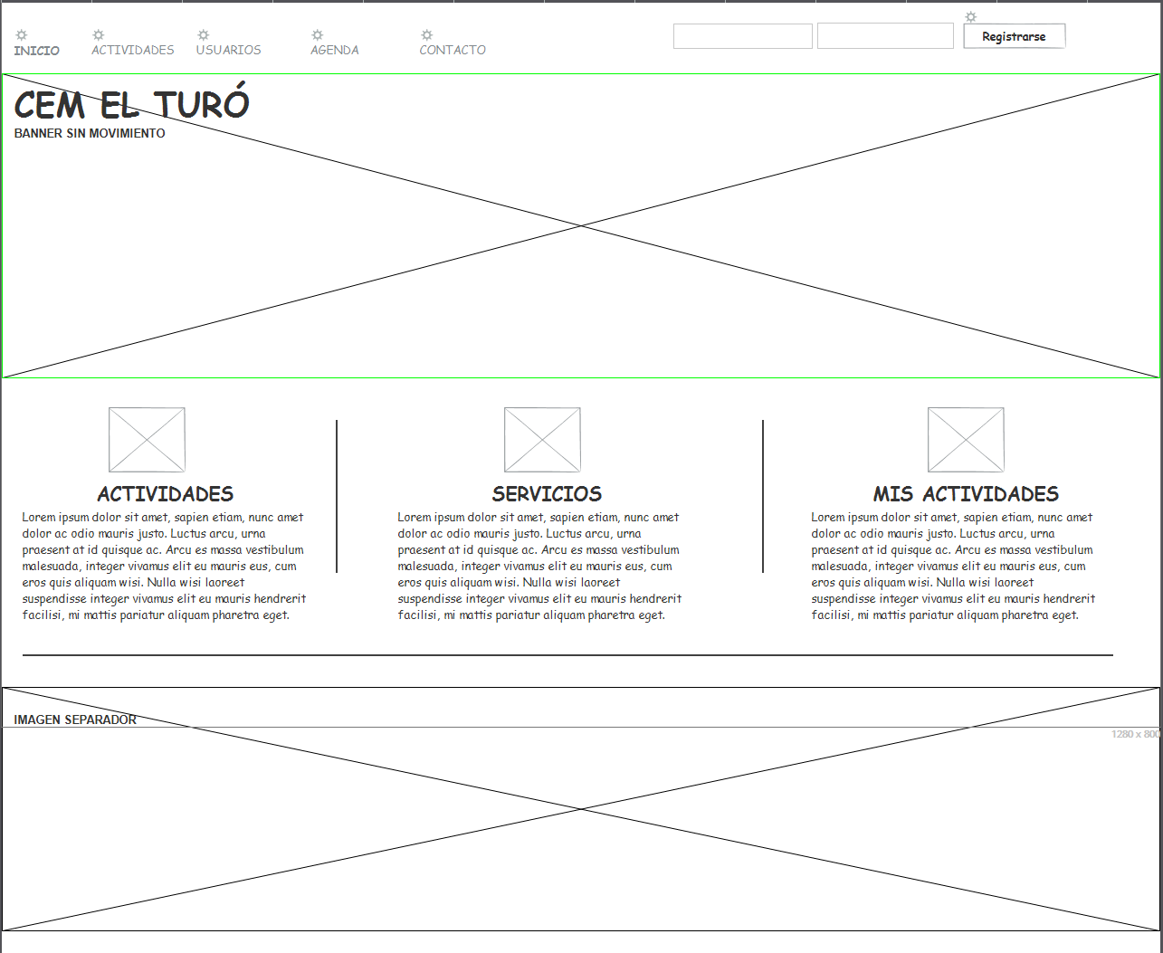
- WIREFRAME WEB Y APP
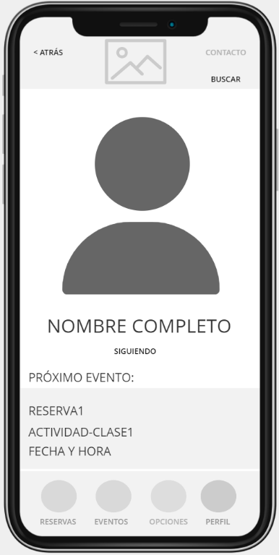
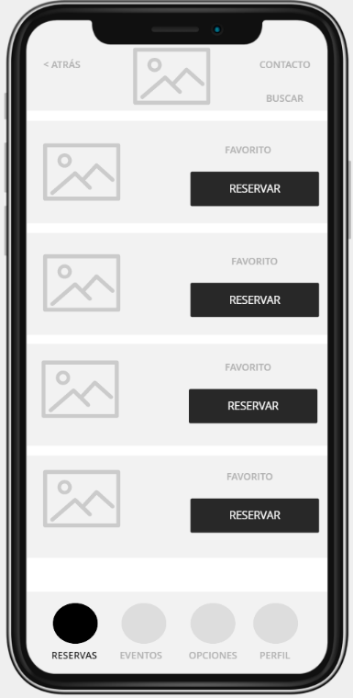
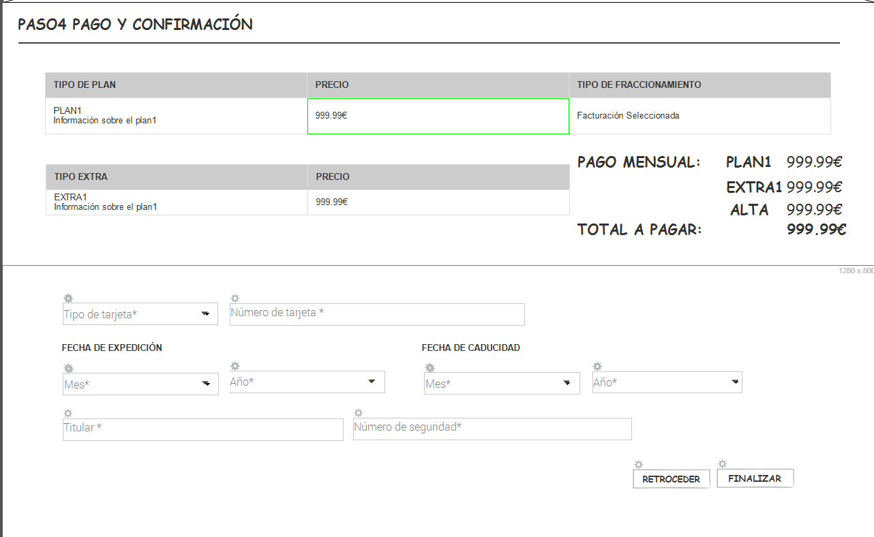
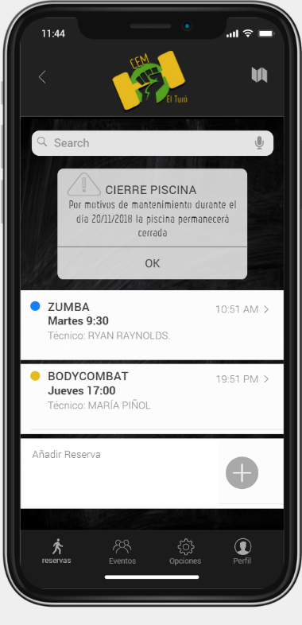
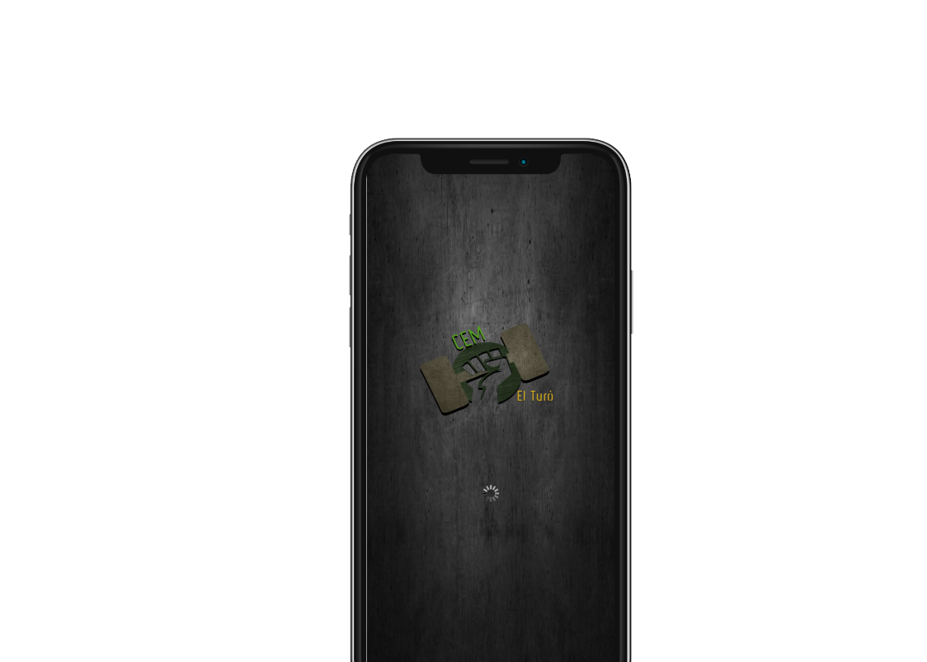
- Entidad gráfica

- Diseño del sistema de reservas
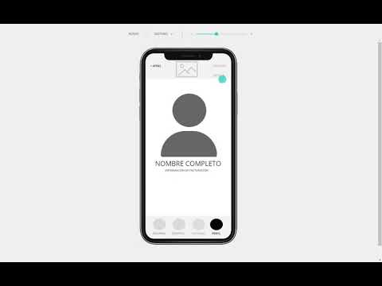

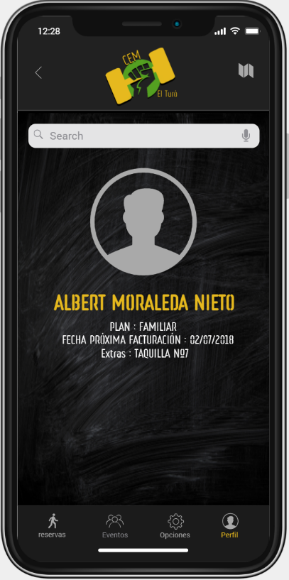
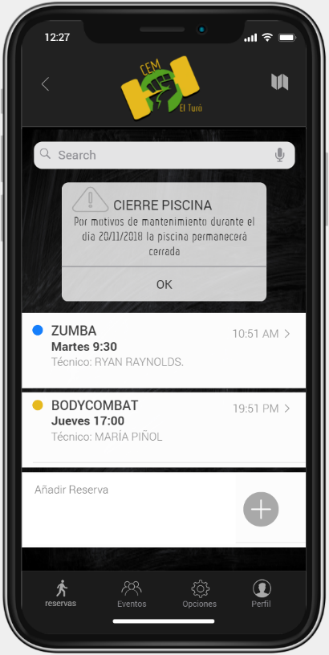
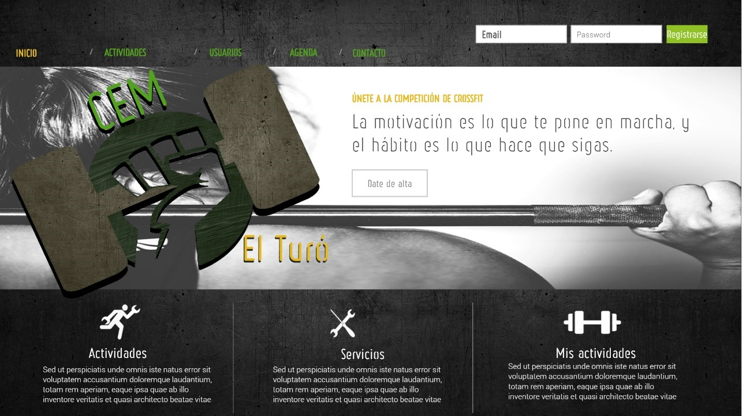
- Prototipos Web y APP

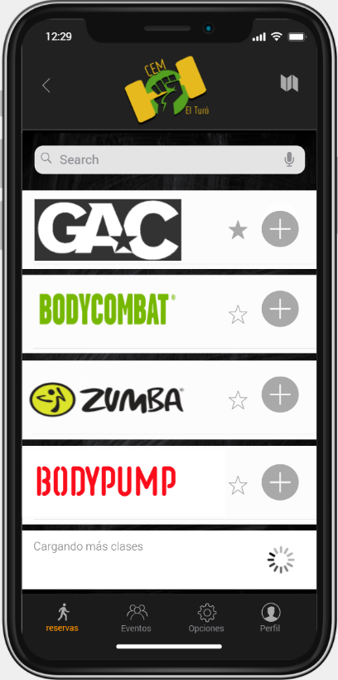
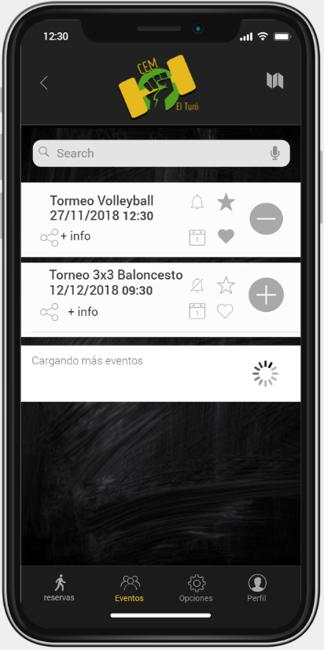
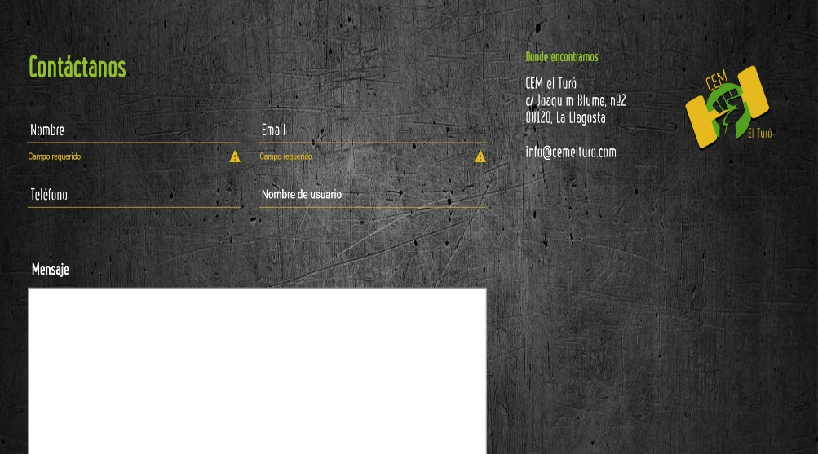
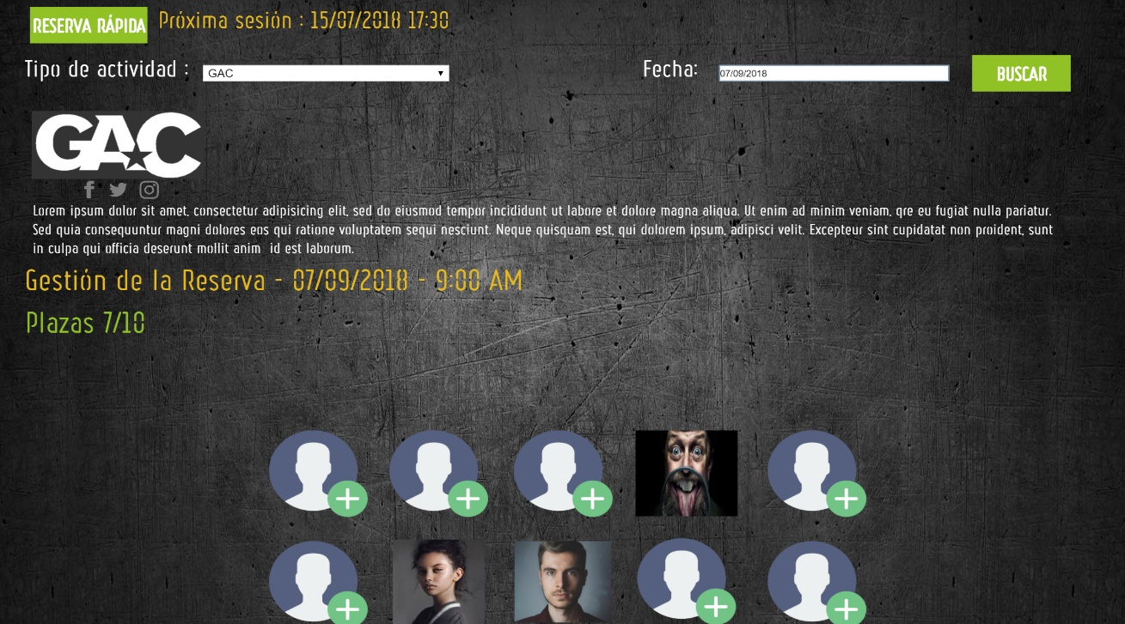
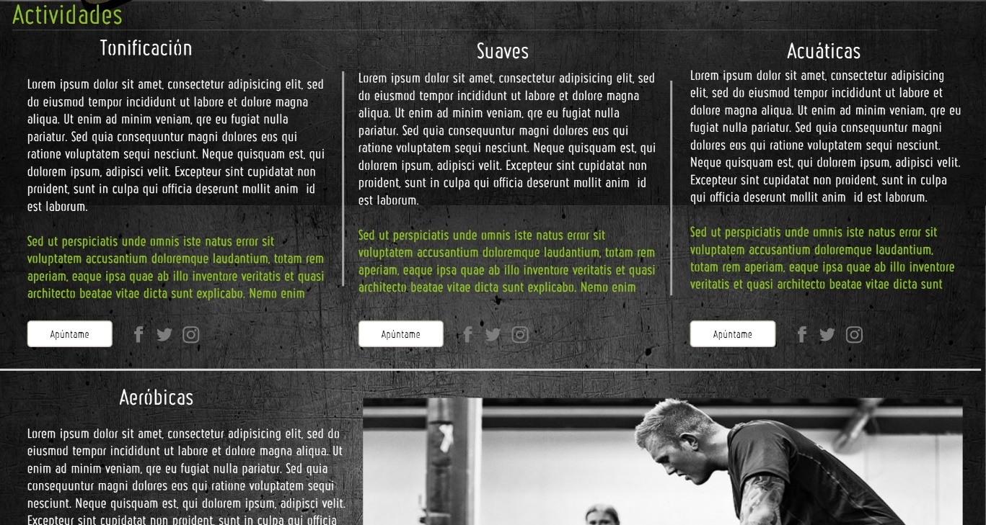
SEGUNDAS ENTREVISTAS
- 7 preguntas sobre el nuevo diseño vs anterior
- 13 preguntas sobre las nuevas características
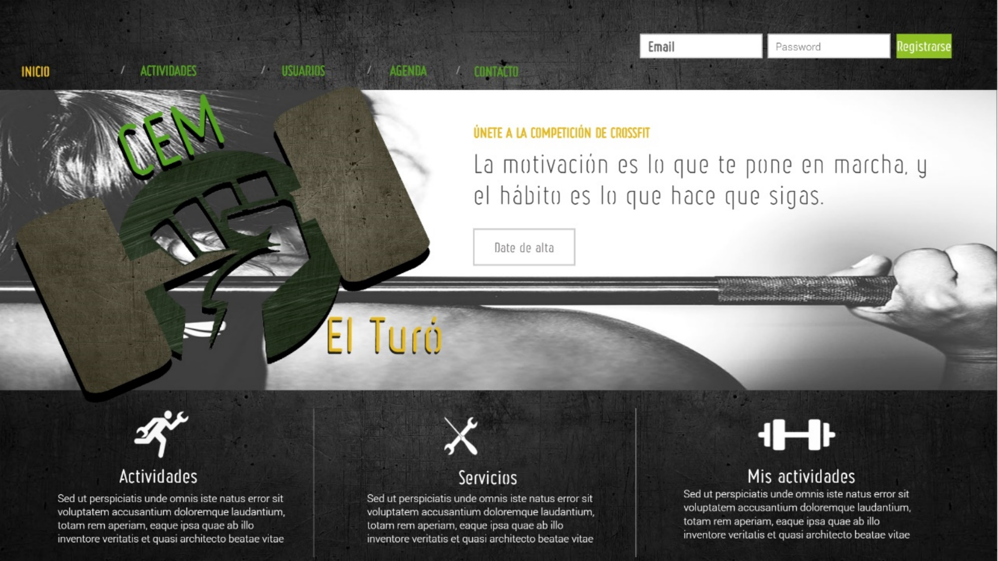
- Nueva puntuación sobre prototipo y funcionalidades

Conclusiones

Tras las entrevistas se expone el resultado obtenido.

Muchas gracias!

